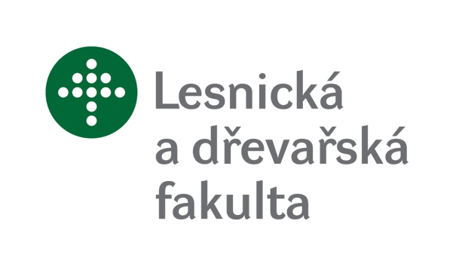
Příloha č. 3 – technická specifikace ,,Požadavky LDF (oděvy)“

Poznámka: jednotné logo pro všechny oděvy, pro něž je požadováno, viz výše.

1. Košile tmavě zelená, krátký a dlouhý rukáv
- Pánská košile klasického střihu, vhodná ke každodennímu nošení, vyztužený košilový límec bez připínacích knoflíčků
- zadní část hladká, krátký rukáv s manžetou
- 2 náprsní kapsy s patkami na knoflíky;
- dvojitě prošívaná léga, knoflíky v barvě,
- jednobarevná výšivka loga nad pravým krajem levé kapsy, barva výšivky zelená;

materiál:
- košilovina – plátnová vazba směs bavlny 35% a polyesteru 65%
- plošná hmotnost min 120 g.m⁻²; barva tmavě zelená;
- ošetřování : praní do 40°C, žehlení do 150°C
- další požadované vlastnosti: - barevná stálost 4/3-4, srážlivost max. 1%
- vysoká mechanická odolnost

Celkový počet kusů 100 (dlouhý rukáv 60, krátký rukáv 40)

Požadované velikosti
košile krátký rukáv: vel. 39 – 6 ks, 40 – 8 ks, 42 – 14 ks, 43 – 6 ks, 44 – 6 ks
košile dlouhý rukáv: vel. 39 – 10 ks, 40 – 10 ks, 42 – 15 ks, 43 – 15 ks, 44 – 10 ks
- dodáno v balení po 1 kusu

2. Košile bílá, dlouhý rukáv

- společenská košile s dlouhým rukávem, vyztužený límec hladký, bez připínacích knoflíčků, vyztužené manžety rukávů se dvěma knoflíky, náprsní kapsa na levém předním díle, výšivka loga zelená

materiál:
- košilovina, plátnová vazba, směs 65% bavlna / 35 % polyester, minimální hmotnost 120 g/m2, úprava pro snížení mačkavosti, ošetřování : praní do 30°C, žehlení do 150°C

Celkový počet kusů – 80
Požadované velikosti
vel. 39 – 15 ks, 40 – 15 ks, 42 – 20 ks, 43 – 20 ks, 44 – 10 ks
- dodáno v balení po 1 kusu

3. Vázanka

Pánská kravata, vícegramážní, materiál 100% polyesterové hedvábí, rozměr min 9 x 150 cm, barva tmavě zelená, vhodně kombinovatelná s košilí (viz výše bod 1 ), logo výšivka na přední straně, barva výšivky zelená. Dodáno v papírové kazetě.

Celkový počet kusů - 150

4. Tričko
- tričko s kulatým výstřihem, krátký rukáv, barva tmavě zelená nebo olivově zelená
- přímá jednobarevná výšivka loga na levé části hrudi, barva výšivky zelená

velikosti : M, L, XL, XXL

materiál:
- bavlněný úplet, 100% česaná bavlna, hmotnost min 190 g.m⁻²,
údržba:
- praní v pračce při teplotě do 30°C, možnost žehlit do 150°C;
- barevná stálost stupeň 4

Celkový počet kusů - 150

Požadované velikosti :
M - 25 ks, L – 50 ks, XL – 50 ks, XXL – 25 ks

5. Šála
- fleecová šála, rozměr 155 x 25 cm, barva oranžová reflexní
- přímá jednobarevná výšivka loga, barva výšivky zelená

materiál:
- 100% polyesterový fleece, 230 g/m2,
údržba:
- praní v pračce při teplotě do 40°C,

Celkový počet kusů - 60

6. Dámská halenka bílá, dlouhý rukáv
- volný střih s fazonkou, se záševky na předním díle, možné náprsní kapsy, knoflíky v barvě, výšivka loga zelená

materiál:
- 100 % polyester, min. hmotnost 120 g/m2, ošetřování : praní do 4 0°C, žehlení do 150°C

Celkový počet kusů – 12
Požadované velikosti :
38- 1 ks, 40 – 2 ks, 42 – 3 ks, 44 – 4 ks, 46 – 2 ks

7. Šátek dámský

- dámský šátek, materiál polyesterové hedvábí, rozměr min 55 x 55 cm, barva tmavě zelená nebo kombinace odstínů zelené barvy

Celkový počet kusů – 12

Název | Specifikace | Počet kusů | jednotková cena za položku bez DPH | jednotková cena za položku včetně DPH | celková cena cena za položku bez DPH | celková cena za položku včetně DPH
Tričko | Viz výše | 150
Vázanka | Viz výše | 150
Šála | Viz výše | 60
Košile tmavě zelená, krátký a dlouhý rukáv | Viz výše | 100
Košile bílá, dlouhý rukáv | Viz výše | 80
Dámská halenka bílá, dlouhý rukáv | Viz výše | 12
Šátek dámský | Viz výše | 12

Celková nabídková cena v Kč bez DPH pro část 3: | …………………………

Celková výše DPH v Kč pro část 3: …………………………....

Celková nabídková cena v Kč včetně DPH pro část 3: …………………………….

